Горьковская железная дорога –

филиала ОАО «РЖД»

Служба охраны труда и промышленной безопасности

**Лекция по правилам безопасного поведения**

**на железной дороге**

**с приведением примеров случаев травмирования несовершеннолетних граждан**

**на объектах Горьковской железной дороги**

Нижний Новгород

2019 год

Одним из основных направлений деятельности ОАО «РЖД» является обеспечение безопасных условий нахождения граждан, в том числе детей на железнодорожной инфраструктуре. Ежегодно компания выделяет на эти цели значительные средства.

Особую тревогу вызывает травмирование несовершеннолетних граждан на железной дороге. Поскольку в беде, которая случается с подростком, всегда есть вина взрослых, которые не разъясняют детям реальность угрозы, возможные трагические последствия неосмотрительности, не контролируют, где и с кем дети проводят свободное время, какие развлечения себе выбирают, а также нередко сами показывают несовершеннолетним не достойный для подражания пример.

Чаще всего дети и подростки травмируются на железной дороге из-за хождения по путям и при попытке пересечь их в неустановленных местах перед приближающимся поездом, от воздействия электротока при несанкционированном подъеме на железнодорожный состав с целью сделать новомодное «селфи».

Несмотря на принимаемые Горьковской железной дорогой меры в 2018 году на объектах инфраструктуры Горьковской железной дороги пострадало 18несовершеннолетних, из них 8 подростков смертельно.

От воздействия движущегося подвижного состава при хождении по железнодорожным путям в неустановленных местах в 2018 году было травмировано 11 подростков, из них 7 человек смертельно, за аналогичный период 2017 года пострадало 16 детей, из них 7 подростков со смертельным исходом.

От воздействия электротока при несанкционированном подъеме на подвижной состав в 2018 году было травмировано 7 подростков, из них 1 ребёнок смертельно, за аналогичный период 2017 года при подъеме на железнодорожный состав пострадало 6 детей, из них 4 ребенка смертельно.

Случаи детского электротравматизма произошли: 08.07.2018 г. на ст. Агрыз (подросток 15 лет), 16.07.2018 г. на ст. Починки (2 подростка 14 лет и 11 лет), 23.07.2018 г. на ст. Вязники (подросток 15 лет), 27.07.2018 г. на ст. Вурнары (подросток 14 лет), 01.08.2018 г. на перегоне Балахна-Правдинск (2 подростка 15 и 17 лет).

При этом несовершеннолетние нередко разговаривают по мобильному телефону или слушают музыку в наушниках, что лишает их возможности услышать звуковые сигналы, подаваемые локомотивной бригадой поезда, а также сосредоточится и вовремя среагировать на экстренную ситуацию.

По собственной невнимательности, переходя железнодорожные пути в надетом на голову капюшоне и слушая музыку в наушниках, был травмирован от воздействия подвижного состава: 13.01.2018 г. на перегоне Горький-Московский-Толоконцево подросток (16 лет), 31.08.2018 г на перегоне Краснозаринский- Волжск.

Причинами несчастных случаев от наезда подвижного состава с несовершеннолетними являются – также вина взрослых, оставление детей без присмотра вблизи железной дороги: 20.04.2018 г. на перегоне Васильево-Юдино травмирована девочка (8 лет).

В результате попытки совершения суицида от наезда подвижного состава пострадали 4 несовершеннолетних, из них травмирована 1 девушка 22.09.2018 г на перегоне Котельнич-1-Ацвеж девушка (14 лет) и 3 подростка травмированы смертельно пострадало: 15.04.2018 г. на ст. Ижевск подросток (15 лет), 13.05.2018 г. на перегоне Глазов-Балезино подросток (15 лет), 09.10.2018 г на перегоне Федулово-Копров-1 девушка (15 лет).

По причине не осторожности, не внимательности при нахождении на объектах железнодорожной инфраструктуры произошли случаи детского травматизма от воздействия движущегося подвижного состава: 17.02.2018 г на ст. Петушки девушка (15 лет), 09.07.2018 г на ст. Пычас подросток (13 лет), травмирован 09.08.2018 г подросток (15 лет).

При попытке несанкционированного проезда на вагоне грузового поезда 29.07.2018 г на перегоне Зеленый Дол-Свияжск подросток (13 лет).

**С начала 2019 года на Горьковской железной дороге пострадало 9 несовершеннолетних граждан, из них 3 подростка травмированы смертельно.**

От воздействия движущегося поезда травмировано 5 подростка, от электротока пострадало 4 подростка, из них 3 ребенка смертельно.

13.04.2019 г в 20-20 часов в Западном парке станции Балезино Кировского региона подросток (15 лет), следуя с группой друзей из 3-х человек, в состоянии алкогольного опьянения, неожиданно вышел из-за растительной посадки на служебный проход железнодорожных путей, оказался в габарите движущегося маневрового тепловоза и был задет по касательной.

Подростка незамедлительно доставили в районную больницу ст. Балезино с диагнозом закрытая черепно-мозговая травма, сотрясение мозга.

19.04.2019 г в 11-17 часов на станции Владимир Горьковского региона подросток (16 лет) в состоянии алкогольного опьянения, следуя с группой 3-х друзей, несанкционированно поднялся на последний вагон (цистерну) стоявшего грузового поезда, попал в опасную зону воздействия электротока и был травмирован электрической дугой смертельно.

02.05.2019 г в 16-15 часов на ст. Вязники Горьковского региона подросток (9 лет), находящийся на учете в ПДН, выйдя на железную дорогу, поднялся на вагон-цистерну остановившегося в 16-05 часов грузового поезда и был травмирован от воздействия электротока. Подросток при падении получил ушиб мозга, ожог тела 90%. В последствии в больнице ребёнок скончался.

30.04.2019 г в 17-15 часов на перегоне Глазов – Балезино Кировского региона зацепившись за движущийся грузовой поезд были травмированы двое 14-летних подростка. В результате падения с движущегося подвижного состава у одного подростка перелом лучевых костей обоих рук, у второго подростка ушиб левого коленного сустава. При расследовании было установлено, что пострадавшие подростки ранее неоднократно катались зацеперами на грузовых подвижных составах.

06.06.2019 г в 17-22 часов на ст. Бисертский завод Ижевского региона от воздействия электрического тока контактной сети пострадали 2 подростка 14 и 17 лет. Выйдя на железную дорогу, несовершеннолетние самовольно поднялись на стрелу укладочного крана УК 25/25, находящегося в составе грузового поезда, чтобы посидеть, посмотреть на поезда, покурить и сделать «селфи». При нахождении на кране попали в зону воздействия электротока и были травмированы.

Подросток 14 лет в результате травмирования получил ожог всего тела 90% 3 и 4 степени, был незамедлительно доставлен вертолетом медицины катастроф в ожоговый центр г. Екатеринбурга, где в последствии скончался. Второй подросток 17 лет от воздействия электротока получил ожог лица и левой кисти 10%.

09.06.2019 в 14-00 часов на 3 км 6 пк перегона Починки-Сормово Горьковского региона от воздействия движущегося подвижного состава был травмирован 16 летний подросток. В ходе расследования установлено, что несовершеннолетний шел по железнодорожному пути в наушниках. На сигналы приближающегося поезда (вагона дефектоскопа), выезжающего из кривой подросток не реагировал. Было незамедлительно применено экстренное торможение, но ввиду малого расстояния наезд предотвратить не удалось. Подросток был задет краем поезда по касательной.

В результате подросток получил открытую черепно-мозговую травму, ушиб лобных долей.

25.08.2019 г в 20-22 часов на 196 км 8 пк перегона Владимир – Боголюбово Горьковского региона была травмирована 13 летняя девочка.

Во время прохождения скоростного поезда «Ласточка», следовавшего со скоростью 160 км/ч группа из трёх девушек и одного подростка, находясь на пешеходном переходе, оборудованном исправной звуковой и световой сигнализацией, делали фотографии на фоне проходящего скоростного поезда.

В результате пострадавшую девочку отбросило потоком воздуха от проходящего поезда, она ударилась об ограждение пешеходного перехода и получила травму ноги.

**УЧАЩИЕСЯ ШКОЛ!**

**СОБЛЮДАЙТЕ ПРАВИЛА БЕЗОПАСНОСТИ**

**НА ЖЕЛЕЗНОДОРОЖНОМ ТРАНСПОРТЕ!**

**Помните, что железнодорожный транспорт является зоной повышенной опасности, поэтому во избежание несчастных случаев будьте внимательны и осторожны. Строго соблюдайте меры безопасности и выполняйте существующие на транспорте правила.**

**Переходите через железнодорожные пути только в установленных местах, не перебегайте их перед движущимся поездом. Помните! Поезд сразу остановить нельзя.**

**При экстренном торможении тормозной путь локомотива составляет от 700 до 1200 метров, в этот период локомотив за 1 секунду преодолевает расстояние 30 и более метров, что значительно превышает скорость реакции и движения человека.**

**Для перехода через железнодорожные пути пользуйтесь пешеходными мостами, настилами и переездами, обращайте внимание на указатели, прислушивайтесь к подаваемым сигналам. Прежде чем перейти пути, убедитесь, что они свободны.**

**Выходя на междупутье сразу после проследования поезда, убедитесь в отсутствии поезда встречного направления.**

**Не подлезайте под вагоны. Проезд на крышах, подножках, переходных площадках вагонов, а также грузовых поездах запрещается.**

**Нельзя играть на путях и ходить вблизи железнодорожного полотна.**

**Помните! Напряжение на контактном проводе 27 тысяч вольт. Во избежание поражения электрическим током не поднимайтесь на крыши стоящих вагонов, металлические конструкции железнодорожных мостов.**

**При следовании поездом соблюдайте правила проезда:**

**- не садитесь и не выходите на ходу поезда;**

**- входите в вагон и выходите из вагона при полной остановке поезда и только с той стороны, где имеется посадочная платформа.**

**-использование наушников и разговоры по мобильному телефону около железнодорожных путей не позволит своевременно услышать приближение поезда и может привести к травмированию и гибели.**

**Соблюдение правил безопасности на железной дороге позволит сохранить здоровье и жизнь детей!**

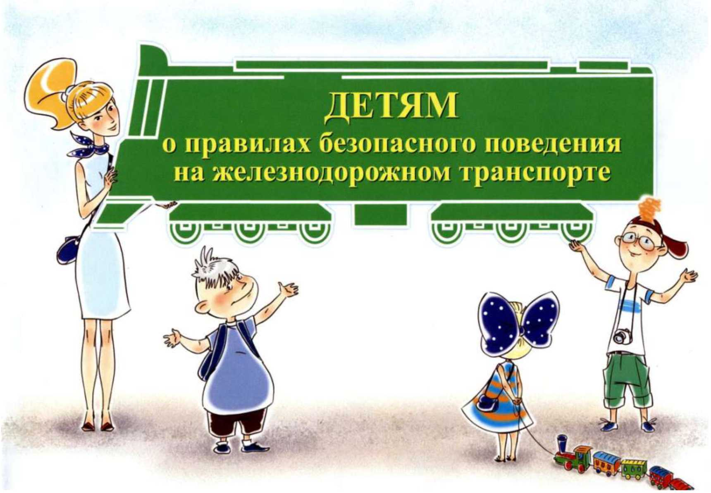

Расскажу вам про вокзал: Там большой красивый зал, Там часы висят у входа

И полным-полно народу. Все торопятся, бегут,

Вещи разные несут,

И садятся в поезда,

Чтоб уехать

Кто куда.

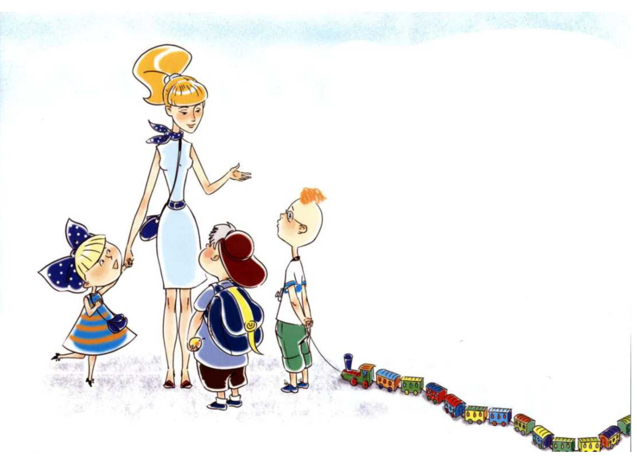

Чтобы вы не потерялись,

Без присмотра не остались, Старших за руку держите,

**И ОТ НИХ НЕ ОТХОДИТЕ!**

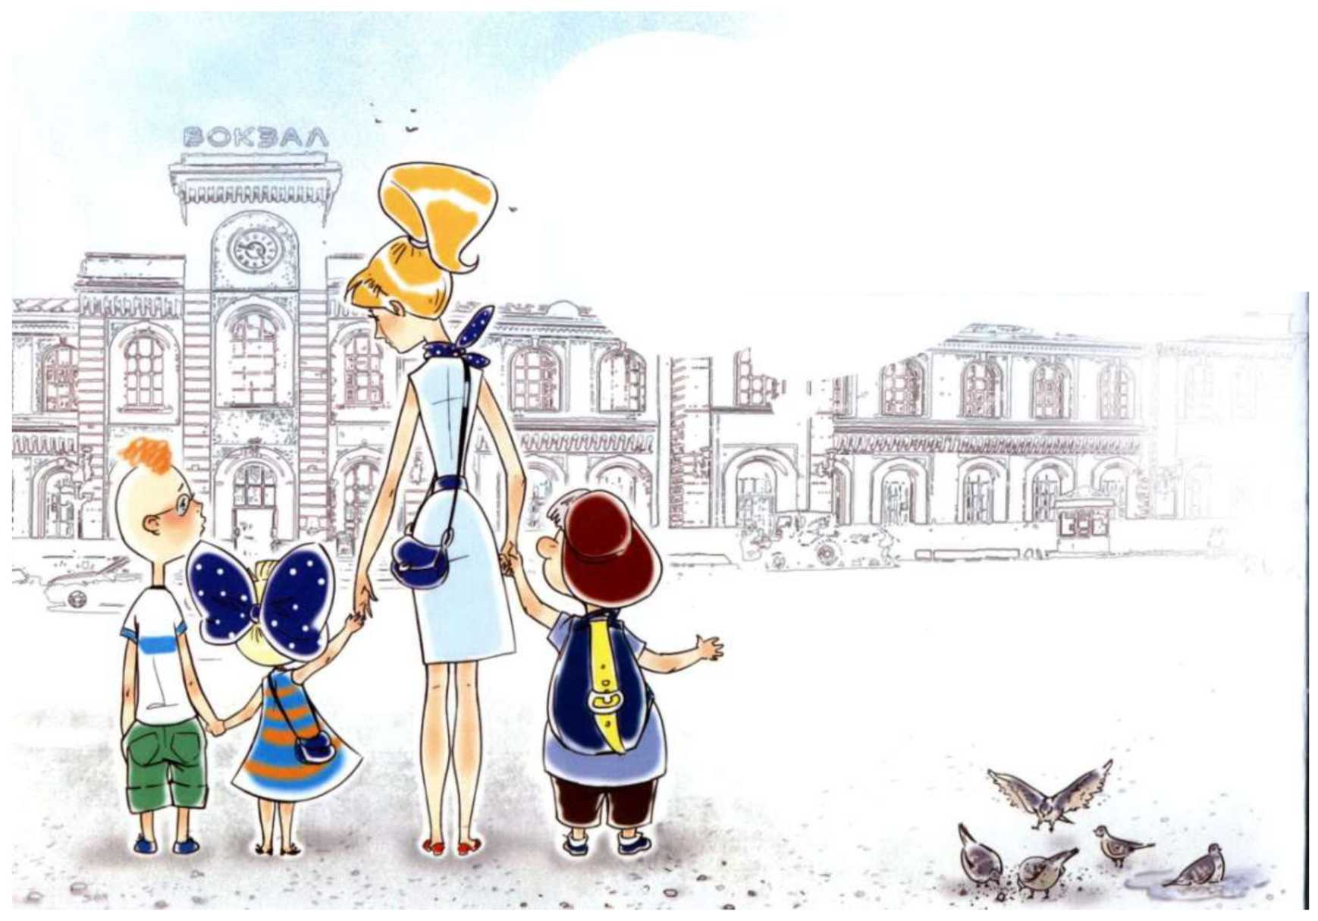

На перроне оживленье, Собирается народ –

Суета и нетерпенье.

**СКОРО ПОЕЗД ПОДОЙДЕТ!**

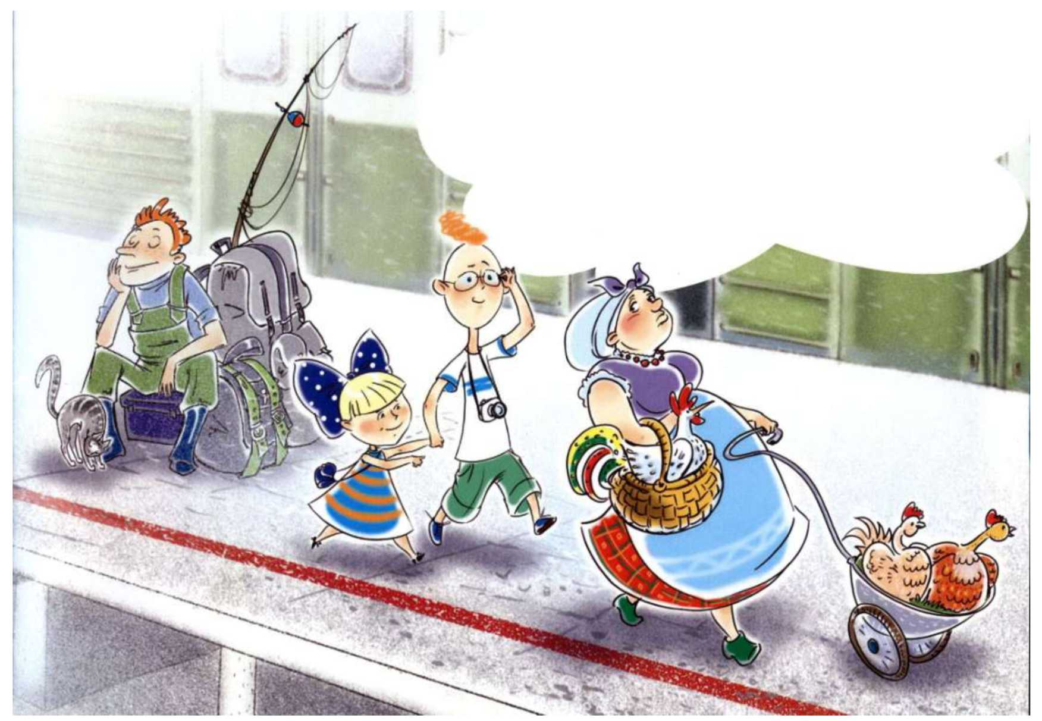

Мы не скачем, не играем,

Мы идём себе, гуляем,

По мячу ногой не бьём,

**И СПОКОЙНО ПОЕЗД ЖДЁМ!**

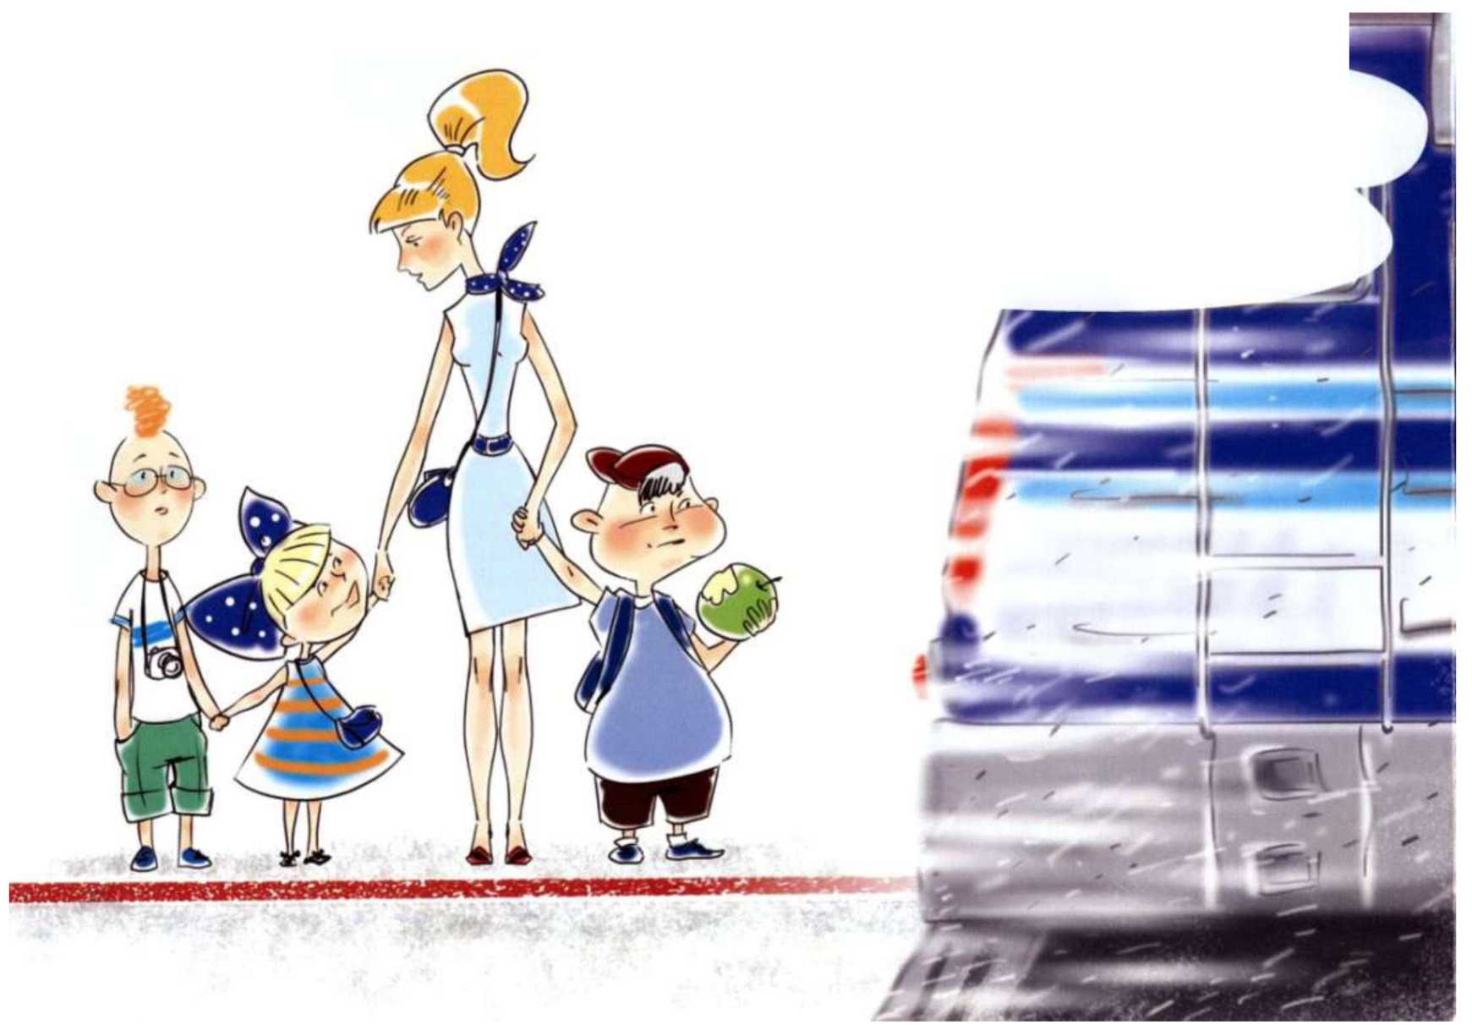

Всем нужно запомнить и правило знать, -

**У КРАЯ ПЛАТФОРМЫ ОПАСНО СТОЯТЬ!**

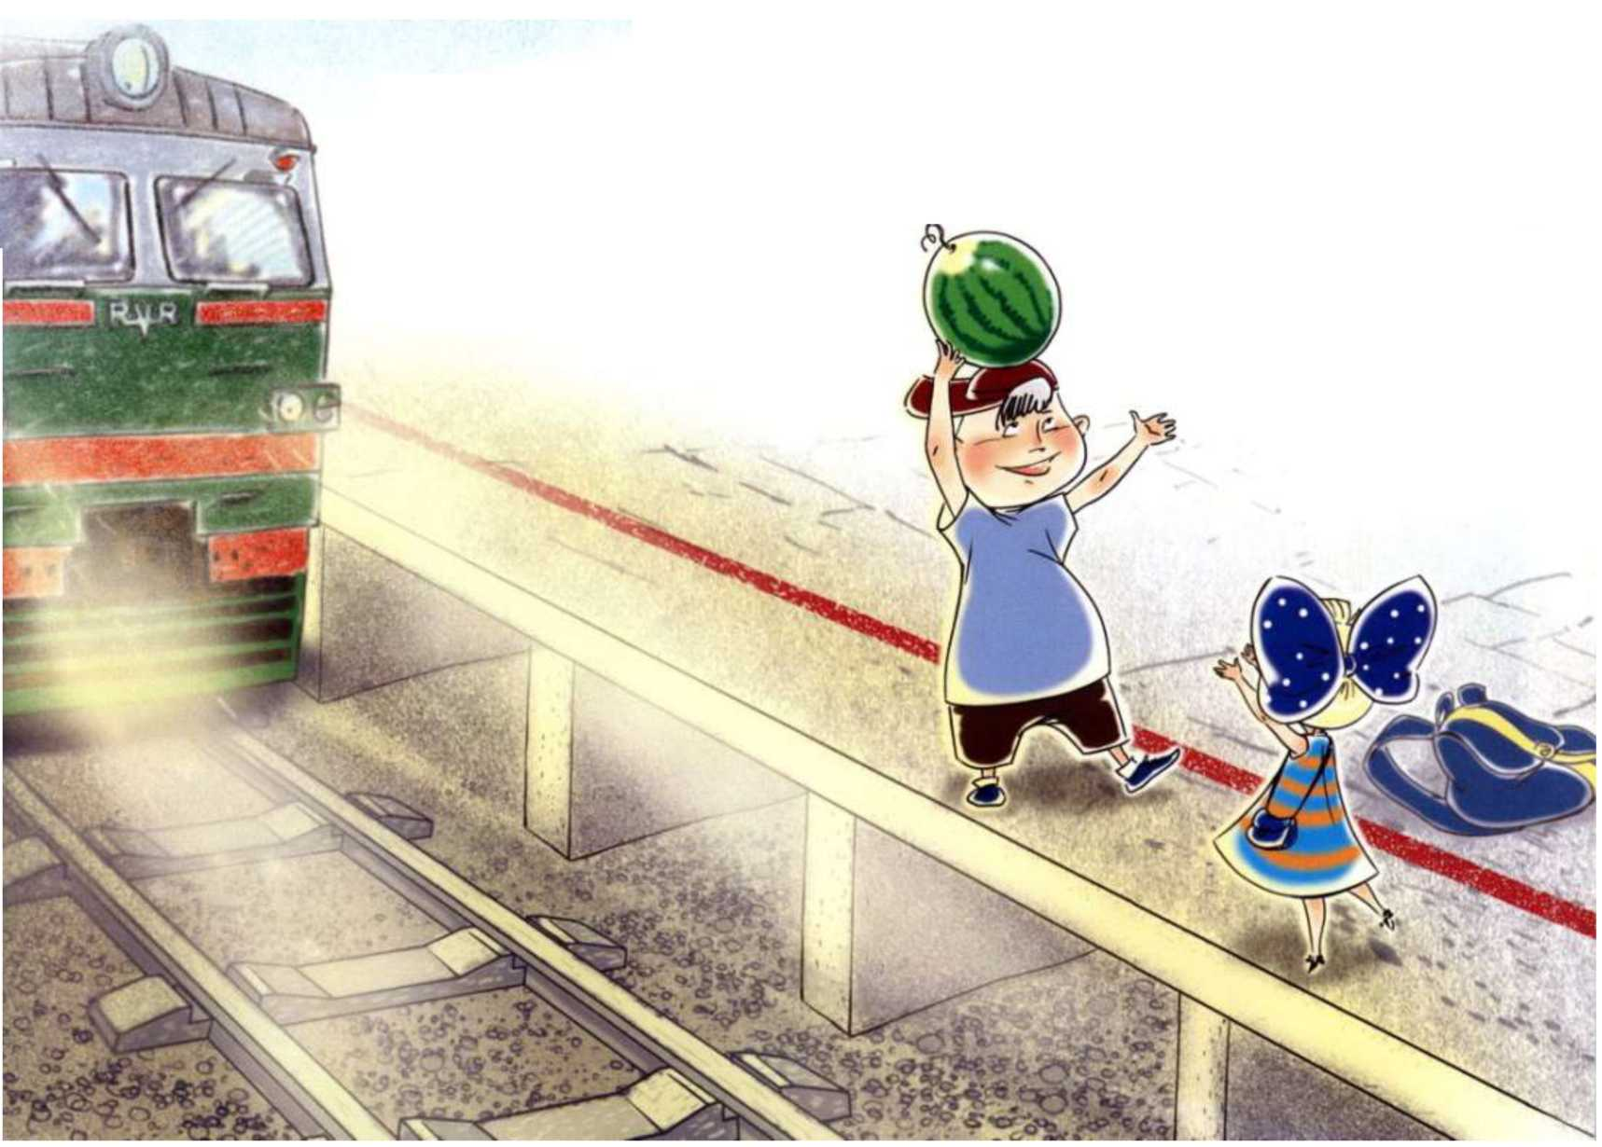

Слева и справа идут поезда –

**ПРЫГАТЬ С ПЛАТФОРМЫ НЕЛЬЗЯ НИКОГДА!**

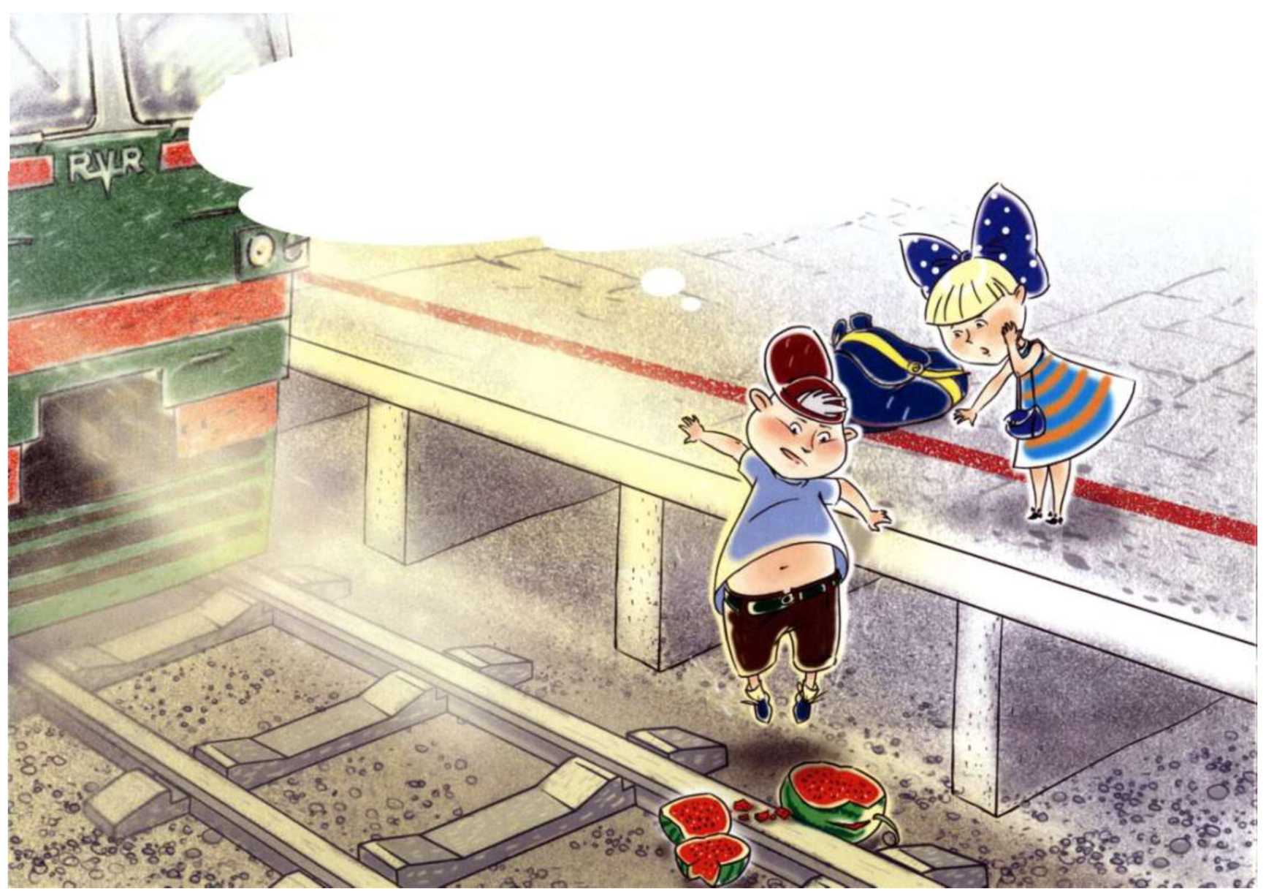

Электричка быстро мчится

Трудно ей остановиться.

От нее ужасный ветер,

**БЛИЗКО К НЕЙ НЕ СТОЙТЕ, ДЕТИ!**

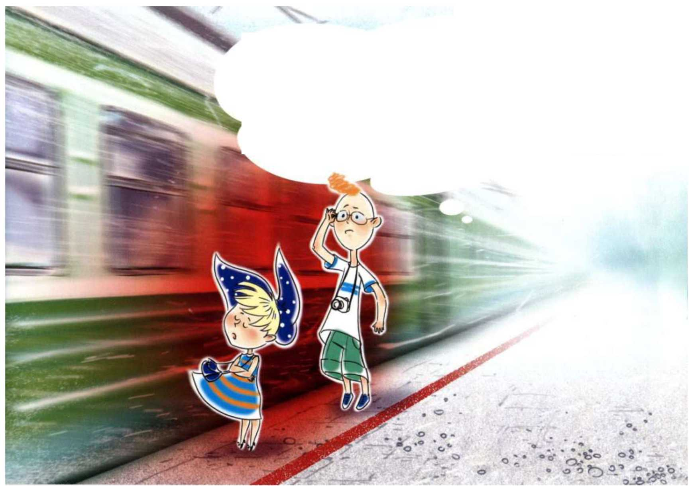

Вот она остановилась,

Дверь железная открылась,

**НЕ ТОЛКАЙТЕСЬ! ОСТОРОЖНО!** Оступиться тут несложно!

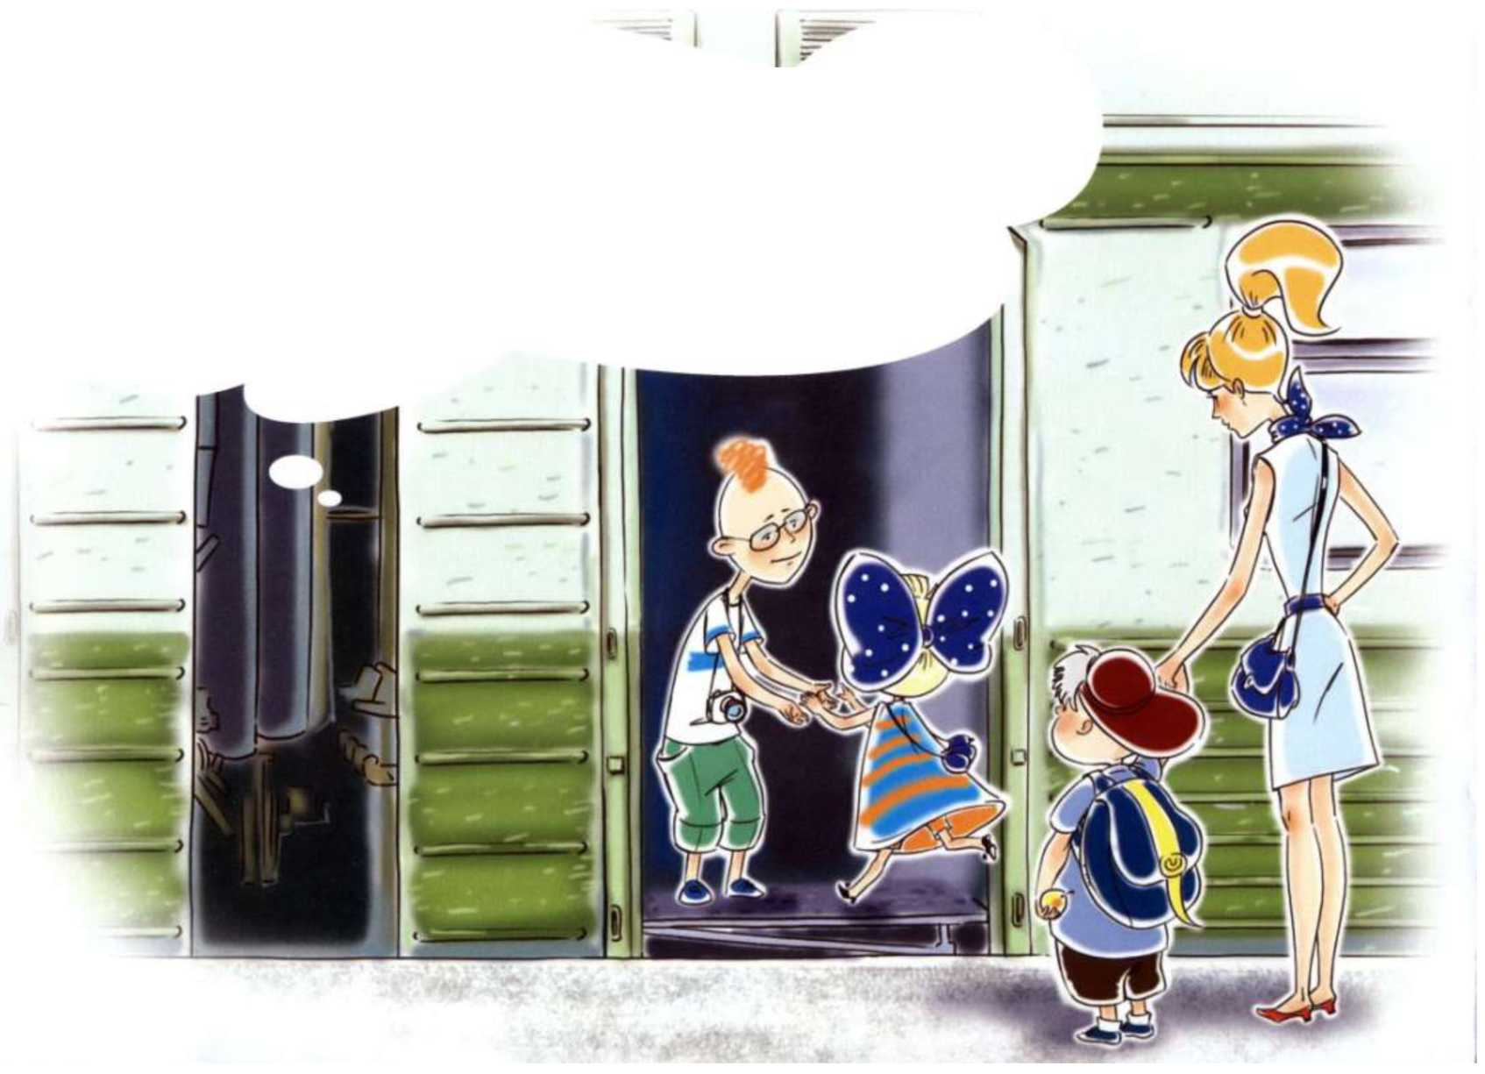

Если хочется немножко Прокатиться на подножке,

Даже просто постоять,

И считалки посчитать,-

Скажем прямо вам, друзья, **НАХОДИТЬСЯ ЗДЕСЬ НЕЛЬЗЯ!**

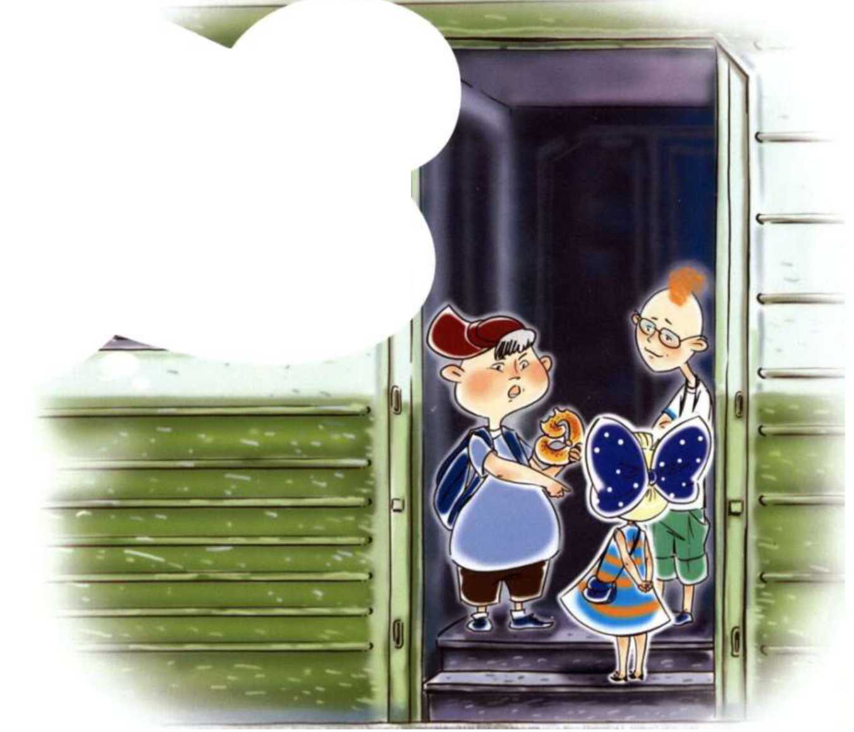

Если кто-то силы меря

Не дает закрыться двери,

**ТО КАК ТРОНЕТСЯ ВАГОН - ДВЕРЬЮ В ЛОБ ПОЛУЧИТ ОН!**

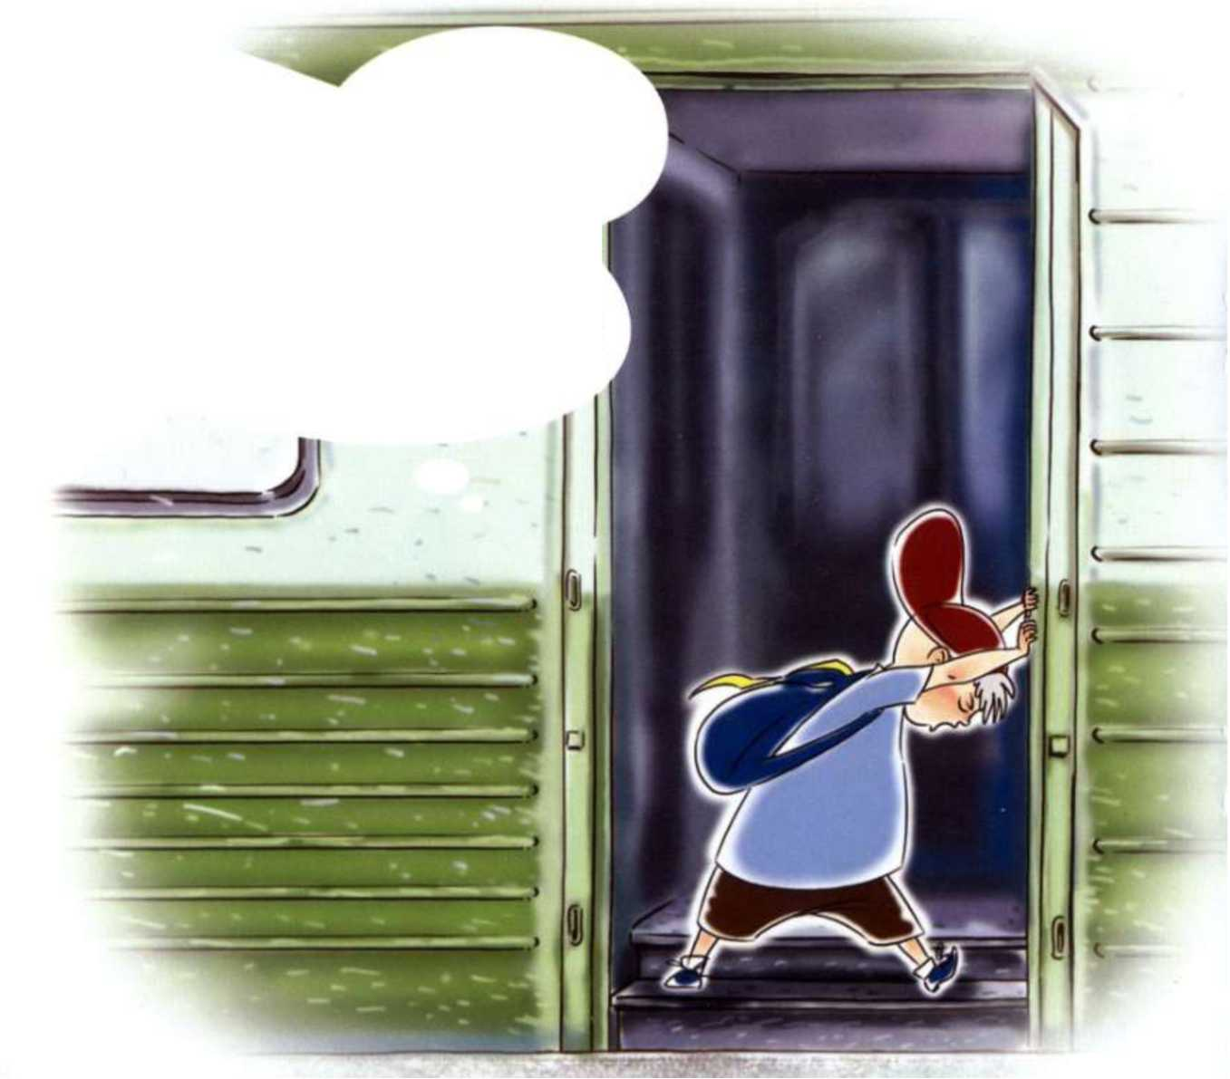

В поездах разрешено Открывать в жару окно.

**НО ВЫСОВЫВАТЬСЯ, ДЕТИ, ИЗ ОКНА ЗАПРЕЩЕНО!**

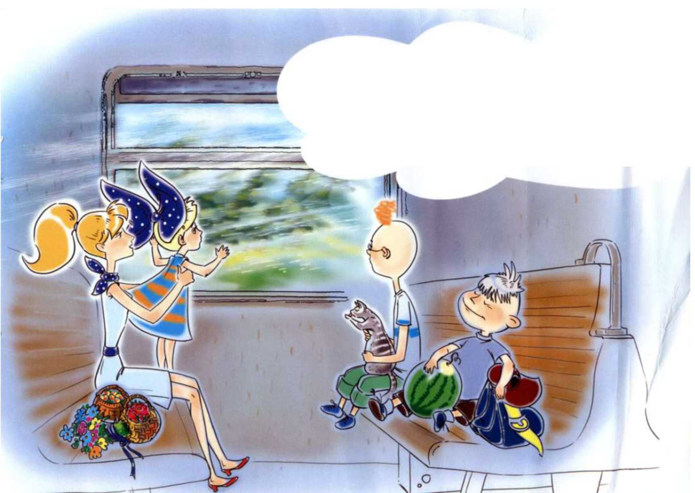

Что случилось вдруг с руками? Кто-то бросил в поезд камень! Стыдно нам за них, друзья, - **ДЕЛАТЬ ЭТОГО НЕЛЬЗЯ!**

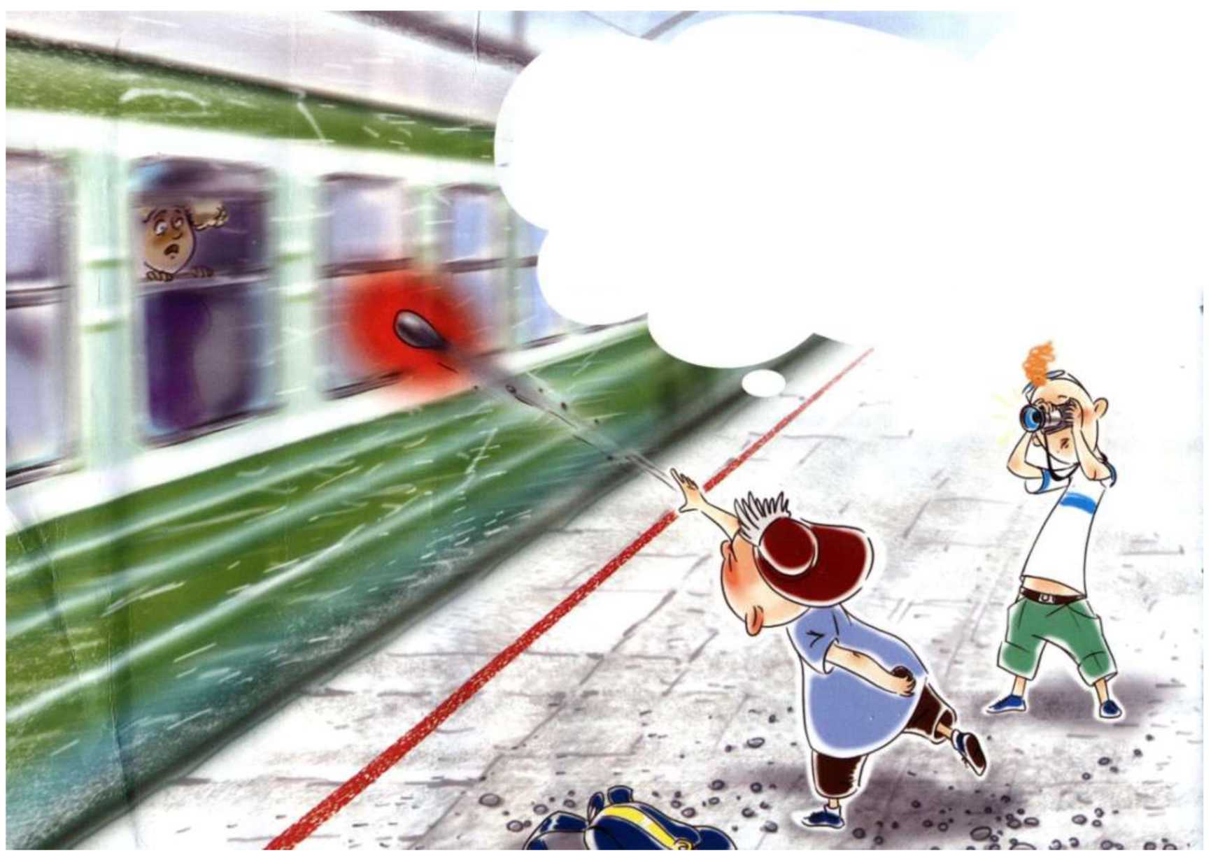

Через рельсы нас ведет **ПЕШЕХОДНЫЙ ПЕРЕХОД.**

И поэтому народ

**ЗДЕСЬ УВЕРЕННО ИДЕТ!**

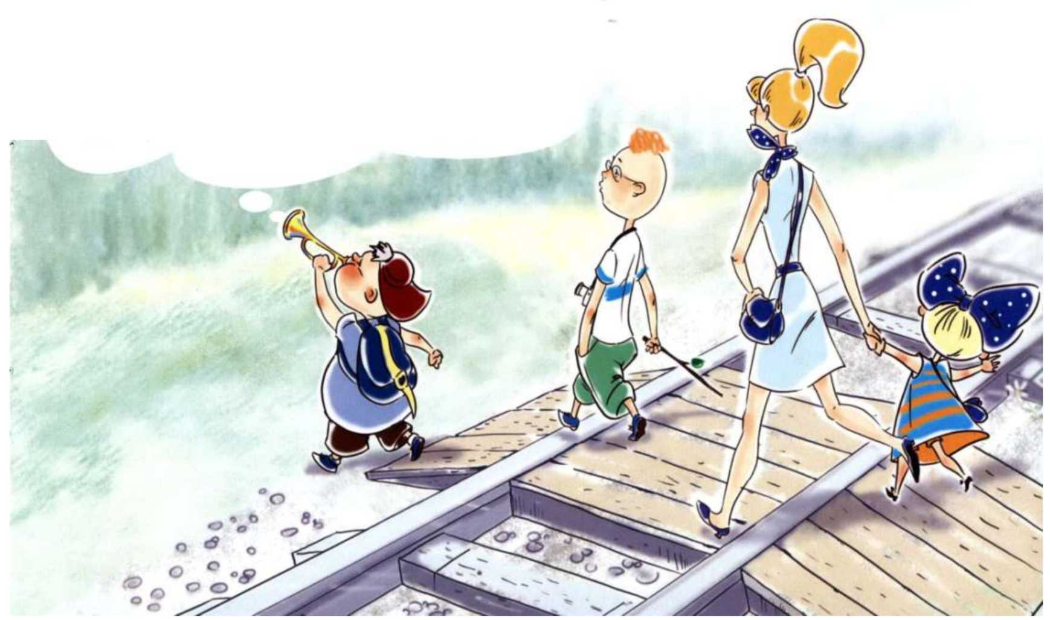

Рельсы новые блестят,

Так и манят всех ребят,  
Постоять на них ногами,

Посчитать длину шагами,  
Скажем прямо вам, друзья -  
**ДЕЛАТЬ ЭТОГО НЕЛЬЗЯ!**

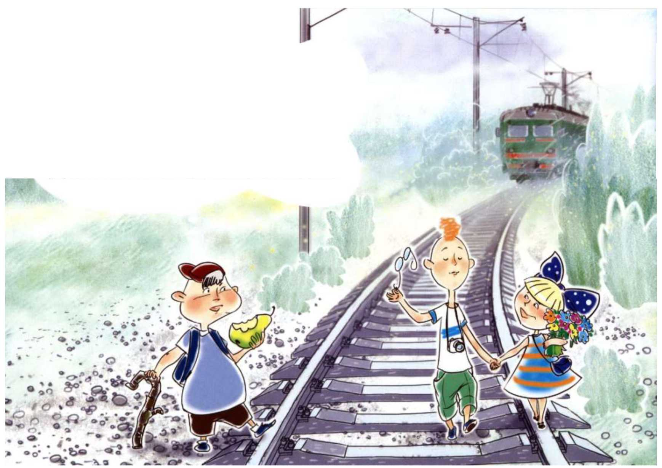

Этот выход не из лучших!

Вы боитесь опоздать?

**ПЕРЕД ПОЕЗДОМ ИДУЩИМ НЕ СПЕШИ ПЕРЕБЕГАТЬ!**

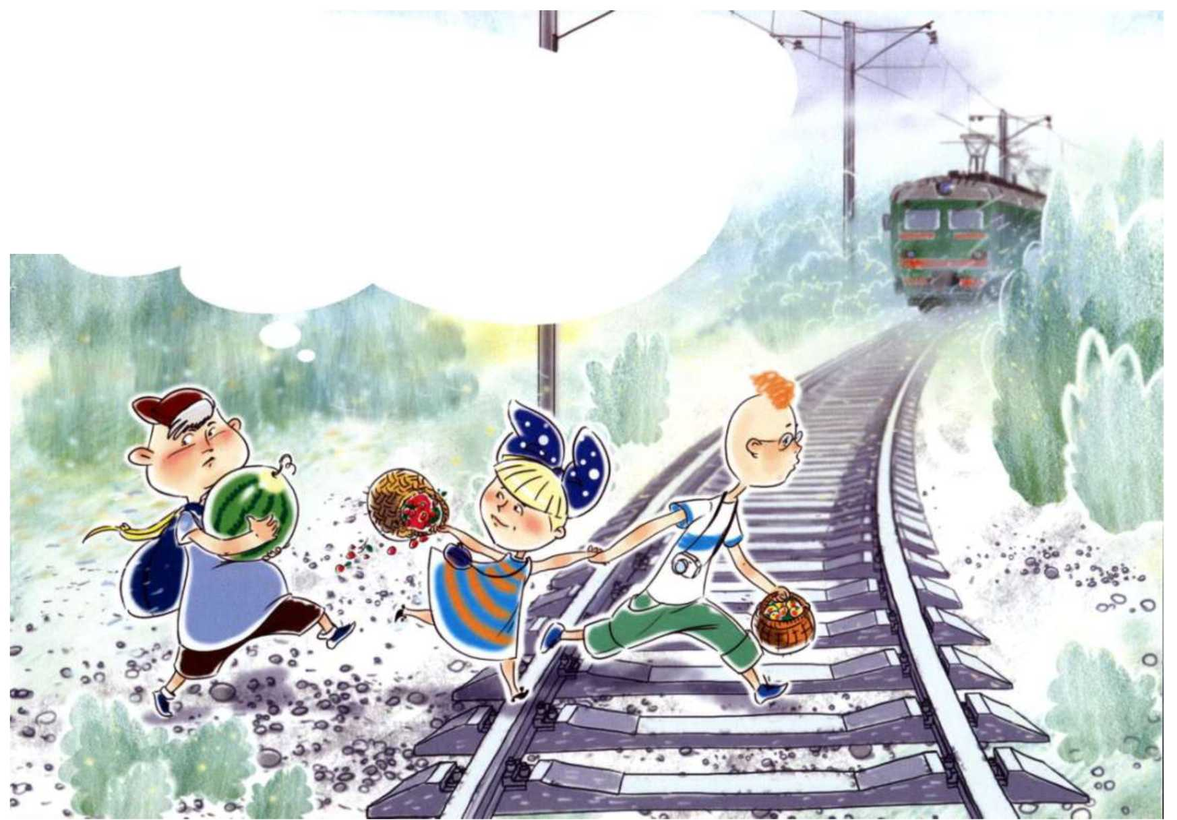

Мяч на рельсы укатился

И теперь раздавлен он.

Чтоб плохого не случилось,

**НЕ ПОДЛАЗЬТЕ ПОД ВАГОН!**

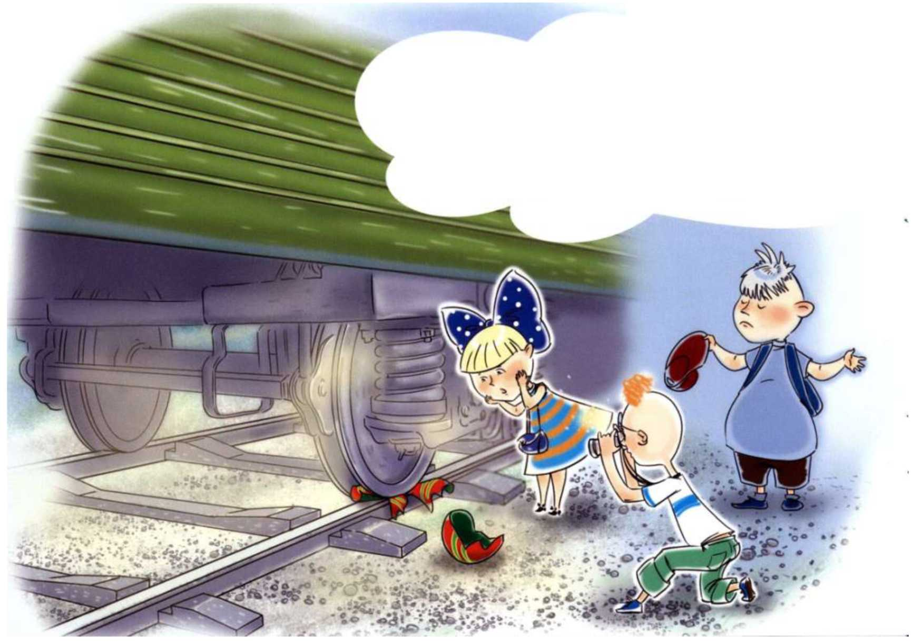

На рельсы положен какой-то предмет - **ОПАСНАЯ ШУТКА НАДЕЛАЕТ БЕД!**

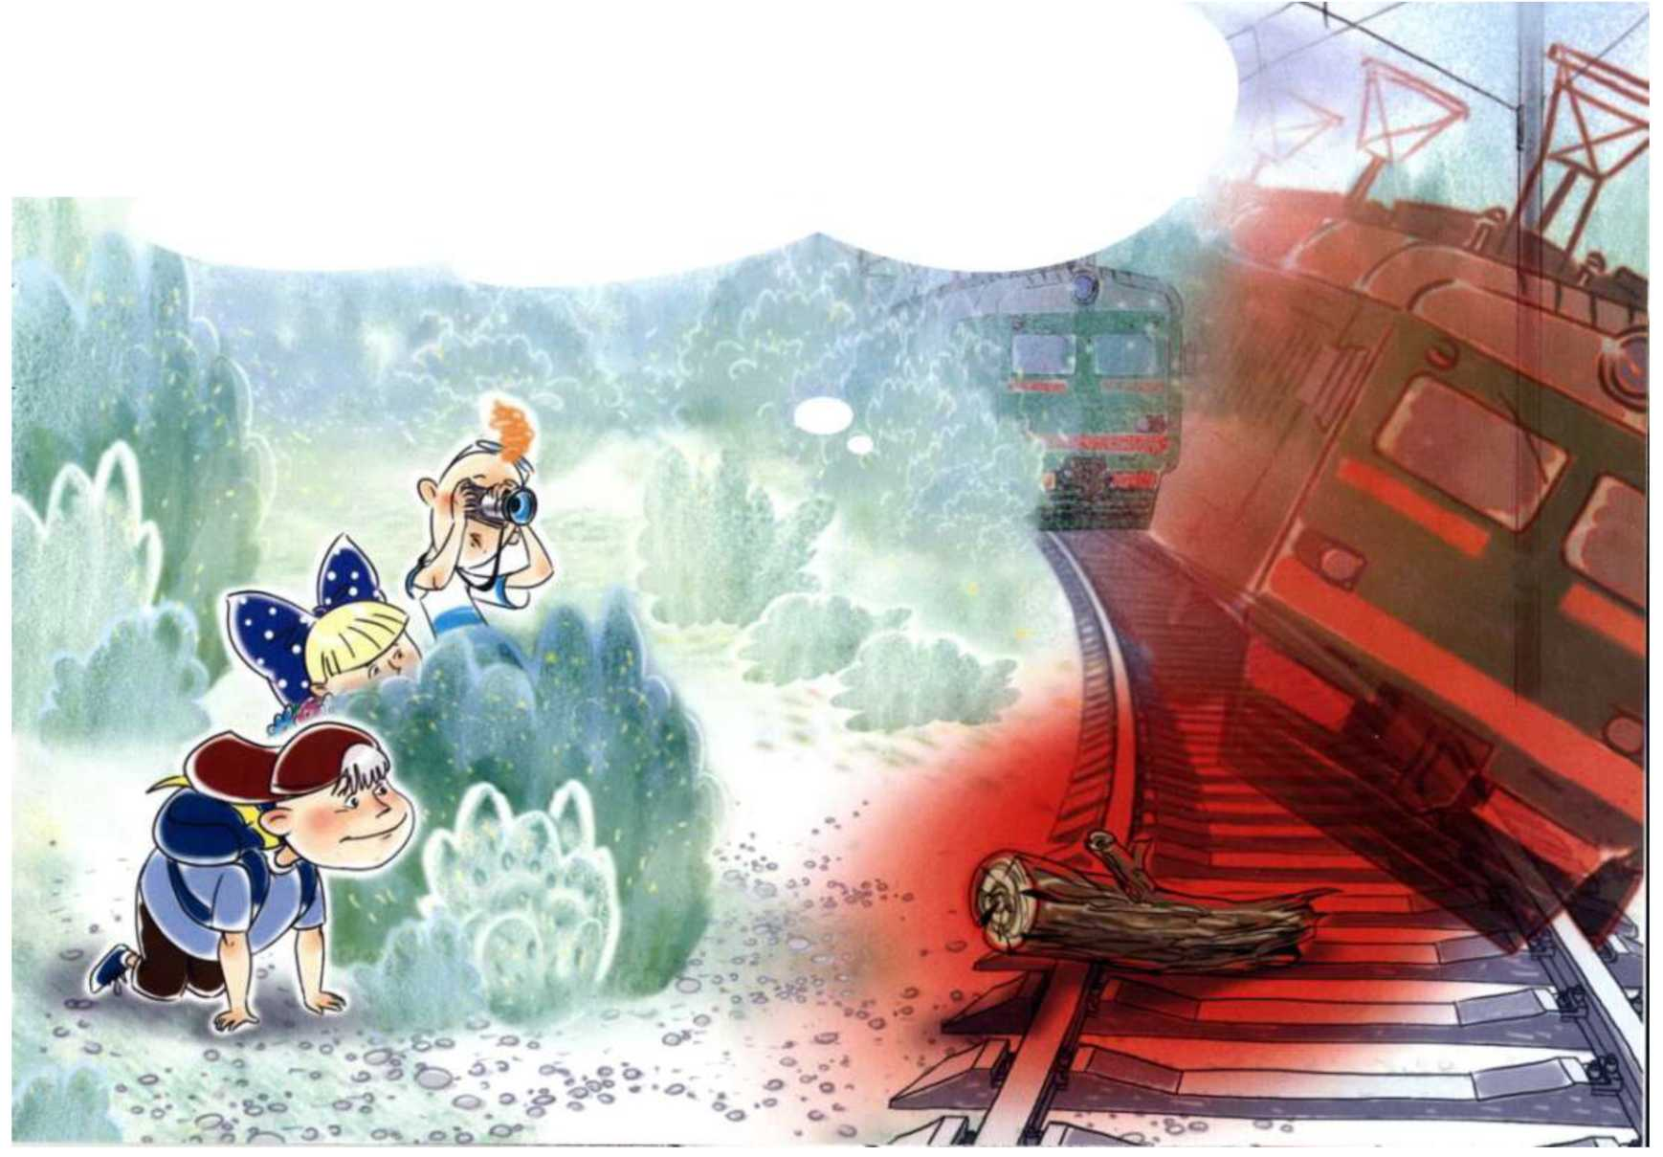

По ступенькам выше, выше,

Вот видны вагонов крыши...

Перейдем легко и просто

**ЧЕРЕЗ ПЕШЕХОДНЫЙ МОСТИК!**

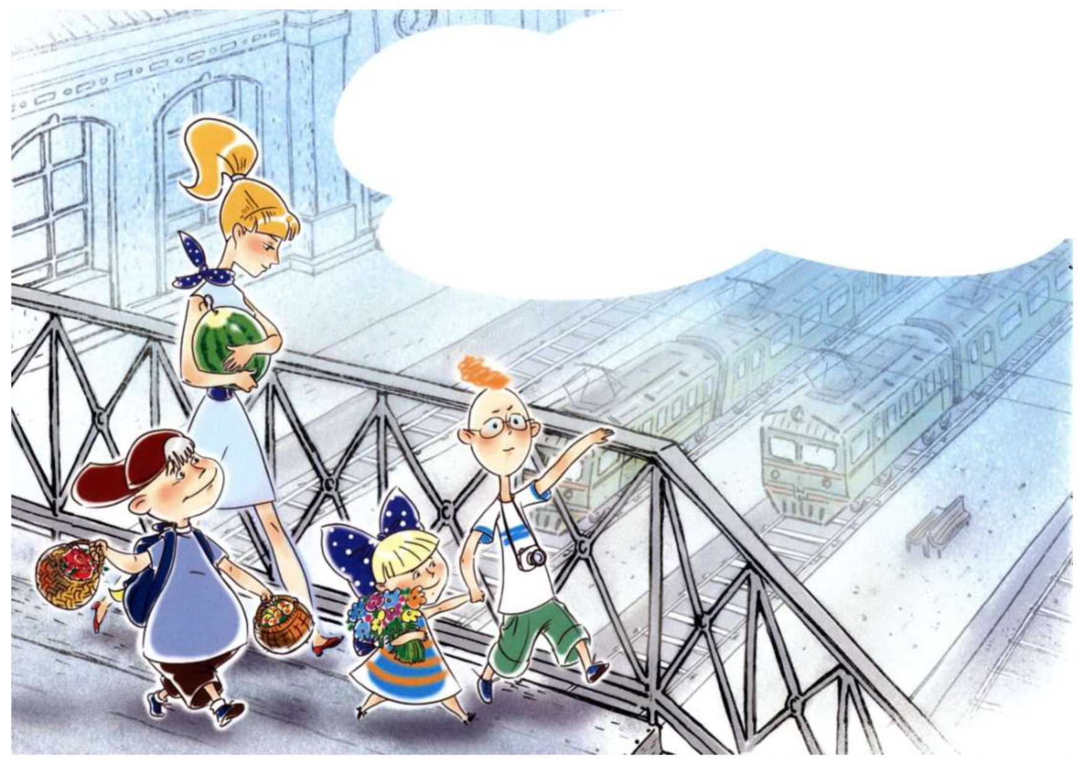

Если на глаза попался  
Непонятный проводок,-  
Отойди, не прикасайся!

**ПО НЕМУ ПРОХОДИТ ТОК!**

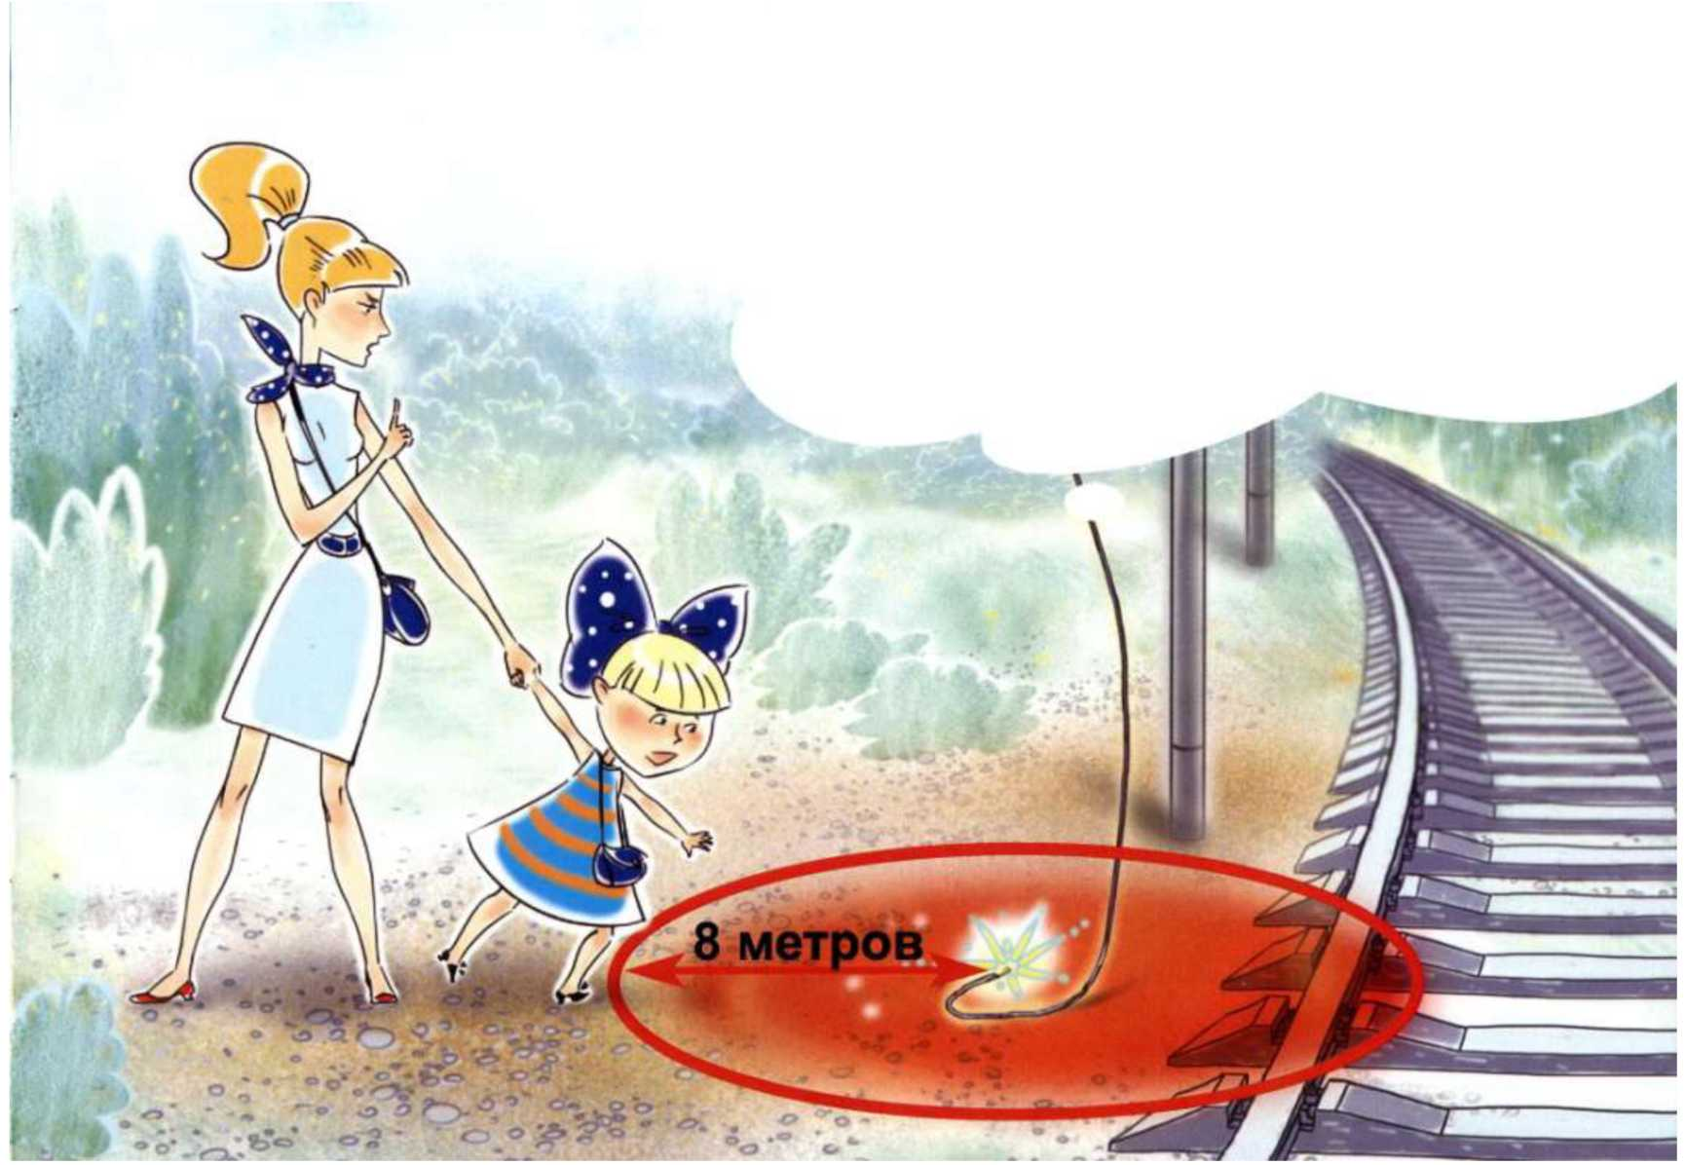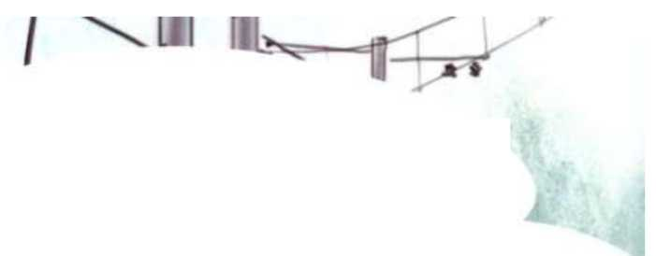

Подведем теперь итоги, Убедимся лишний раз: Безопасность на дороге - ЭТО ГЛАВНОЕ ДЛЯ НАС!

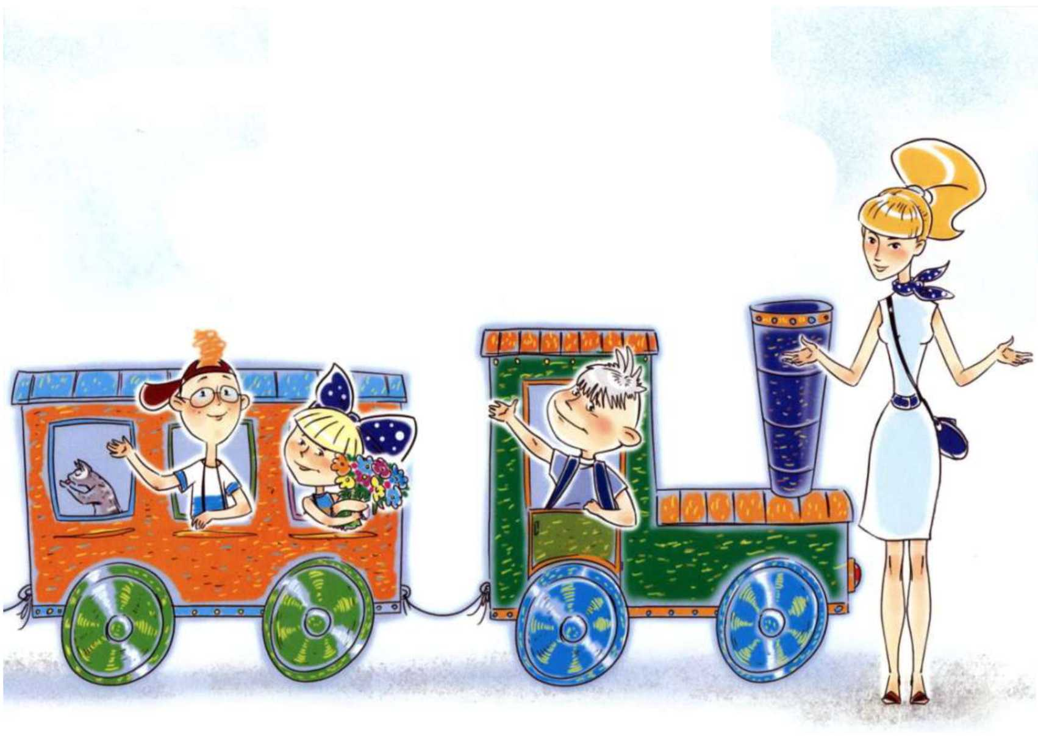

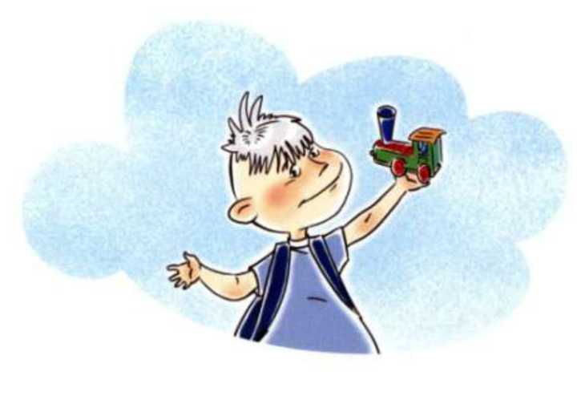© ООО ИПЦ Планета 2010

По заказу службы Охраны труда и промышленной безопасности

Юго-восточной железной дороги - филиала ОАО «РЖД»

Тираж - 2000 экз.

© Л.JI.Акимова. Стихи, 2010

© Д.Н.Попова. Дизайн и рисунки, 2010

**УВАЖАЕМЫЕ РОДИТЕЛИ!**

***Горьковская железная дорога – филиал ОАО «РЖД» выражает тревогу, в связи с травмированием детей на объектах железной дороги.***

**В 2018 годуот движущихся поездов и воздействия электротока травмировано 18 подростков, в том числе 11 детей смертельно.**

**С начала 2019 года уже пострадало 9 детей, из них 3 подростка смертельно.**

**В целях предупреждения травмирования детей**

**необходимо объяснить подросткам, что:**

***- запрещено переходить железнодорожные пути перед приближающимся поездом, необходимо ходить только в установленных местах по пешеходным переходам и мостам;***

***- не допускается детям играть вблизи железнодорожных путей, а также на мостах;***

***- категорически запрещено подниматься на вагоны и цистерны стоящих поездов, так как можно попасть в опасную зону воздействия высокого напряжения 27000 В от линий контактной сети;***

***Рекомендуем довести до подростков, что применение наушников и разговоры по мобильному телефону около железнодорожных путей не позволит своевременно услышать приближение поезда и может привести к травмированию и гибели.***

**Соблюдение правил безопасности на железной дороге позволит сохранить здоровье и жизнь ваших детей!**

***Служба охраны труда и промышленной безопасности***

***Горьковской железной дороги – филиала ОАО «РЖД»***

**Знаки безопасности**

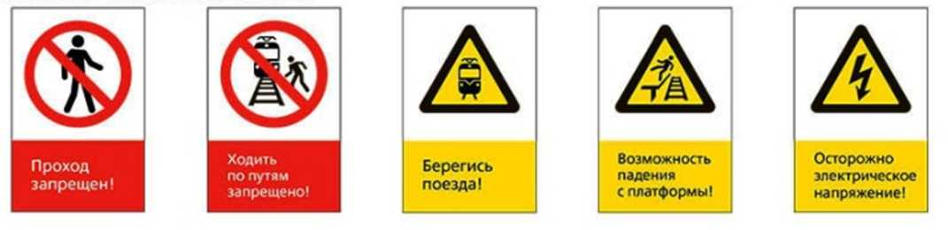

**Твоя безопасность  
на железнодорожном транспорте**

**Соблюдай!**

|  |  |  |  |
| --- | --- | --- | --- |
| Переходи железно- дорожные пути только по пешеход- ным переходам, мостам, тоннелям    **Запрещено!** | При переходе через железнодо- рожные пути по пешеходному переходу:  • убедитесь, что в зоне видимости нет поезда;  • внимательно следите за свето- вымии звуковыми сигналами | При приближении поезда отходи на безопасное расстояние | Входите в вагон или выходите из вагона, только при полной оста- новке поезда |

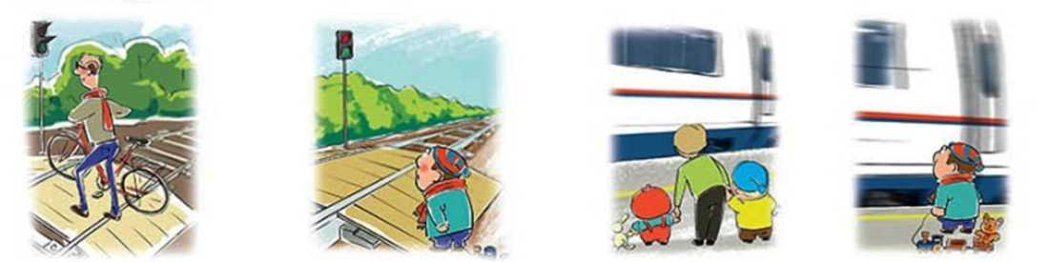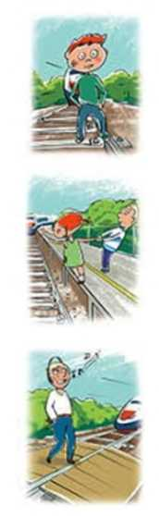

Ходить по железнодо- Препятствовать закрытию

рожным путям в неуста- автоматических дверей

новленных местах электропоездов

Заходить за ограни- Подлезать под платформы

чительную линию и железнодорожные

у края пассажирской составы платформы

Пользоваться телефонами, Подниматься на крыши

плеерами при переходе и другие части вагонов

через железнодорожные пути